嘉義市防災活動-教學成果表
學校名稱 | 嘉義市北園國小
家庭緊急連絡卡(防災卡) 教學
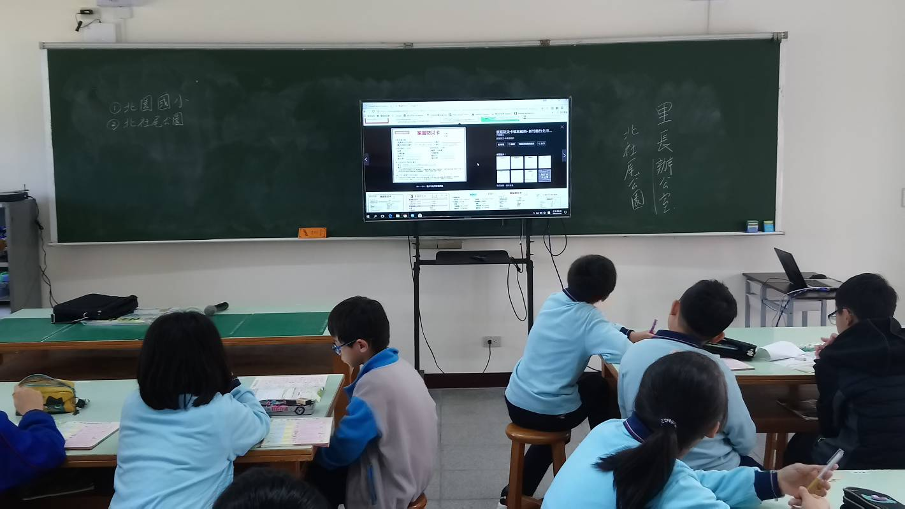 |  | 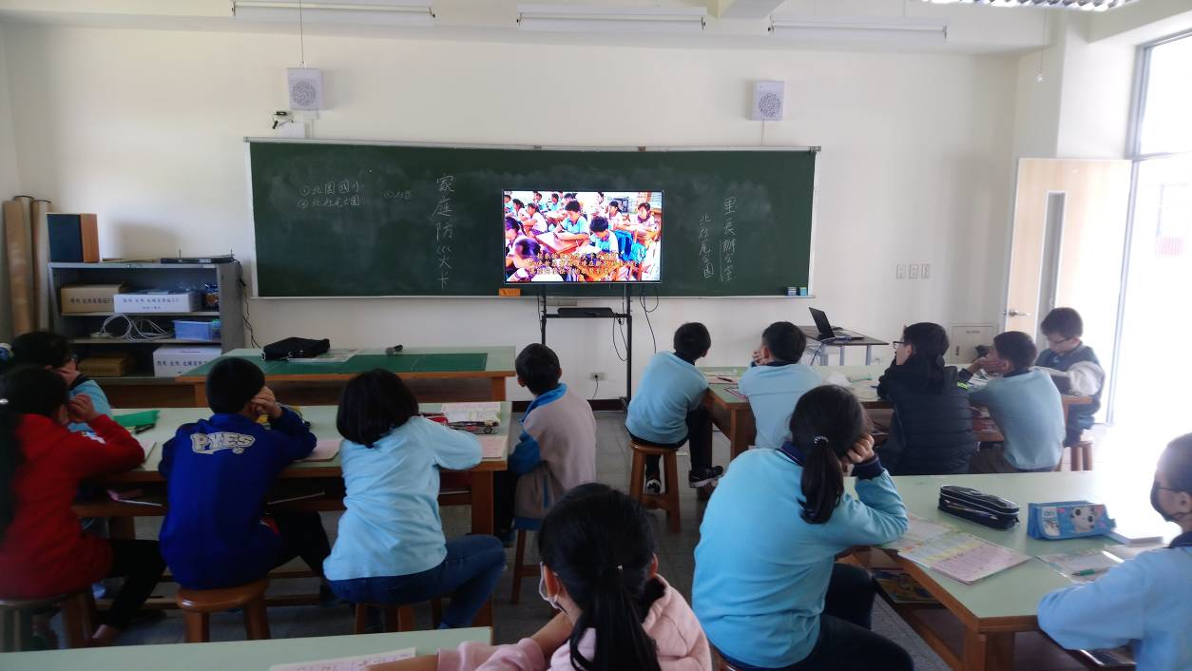
提供各班教師相關資料，以利教學使用。
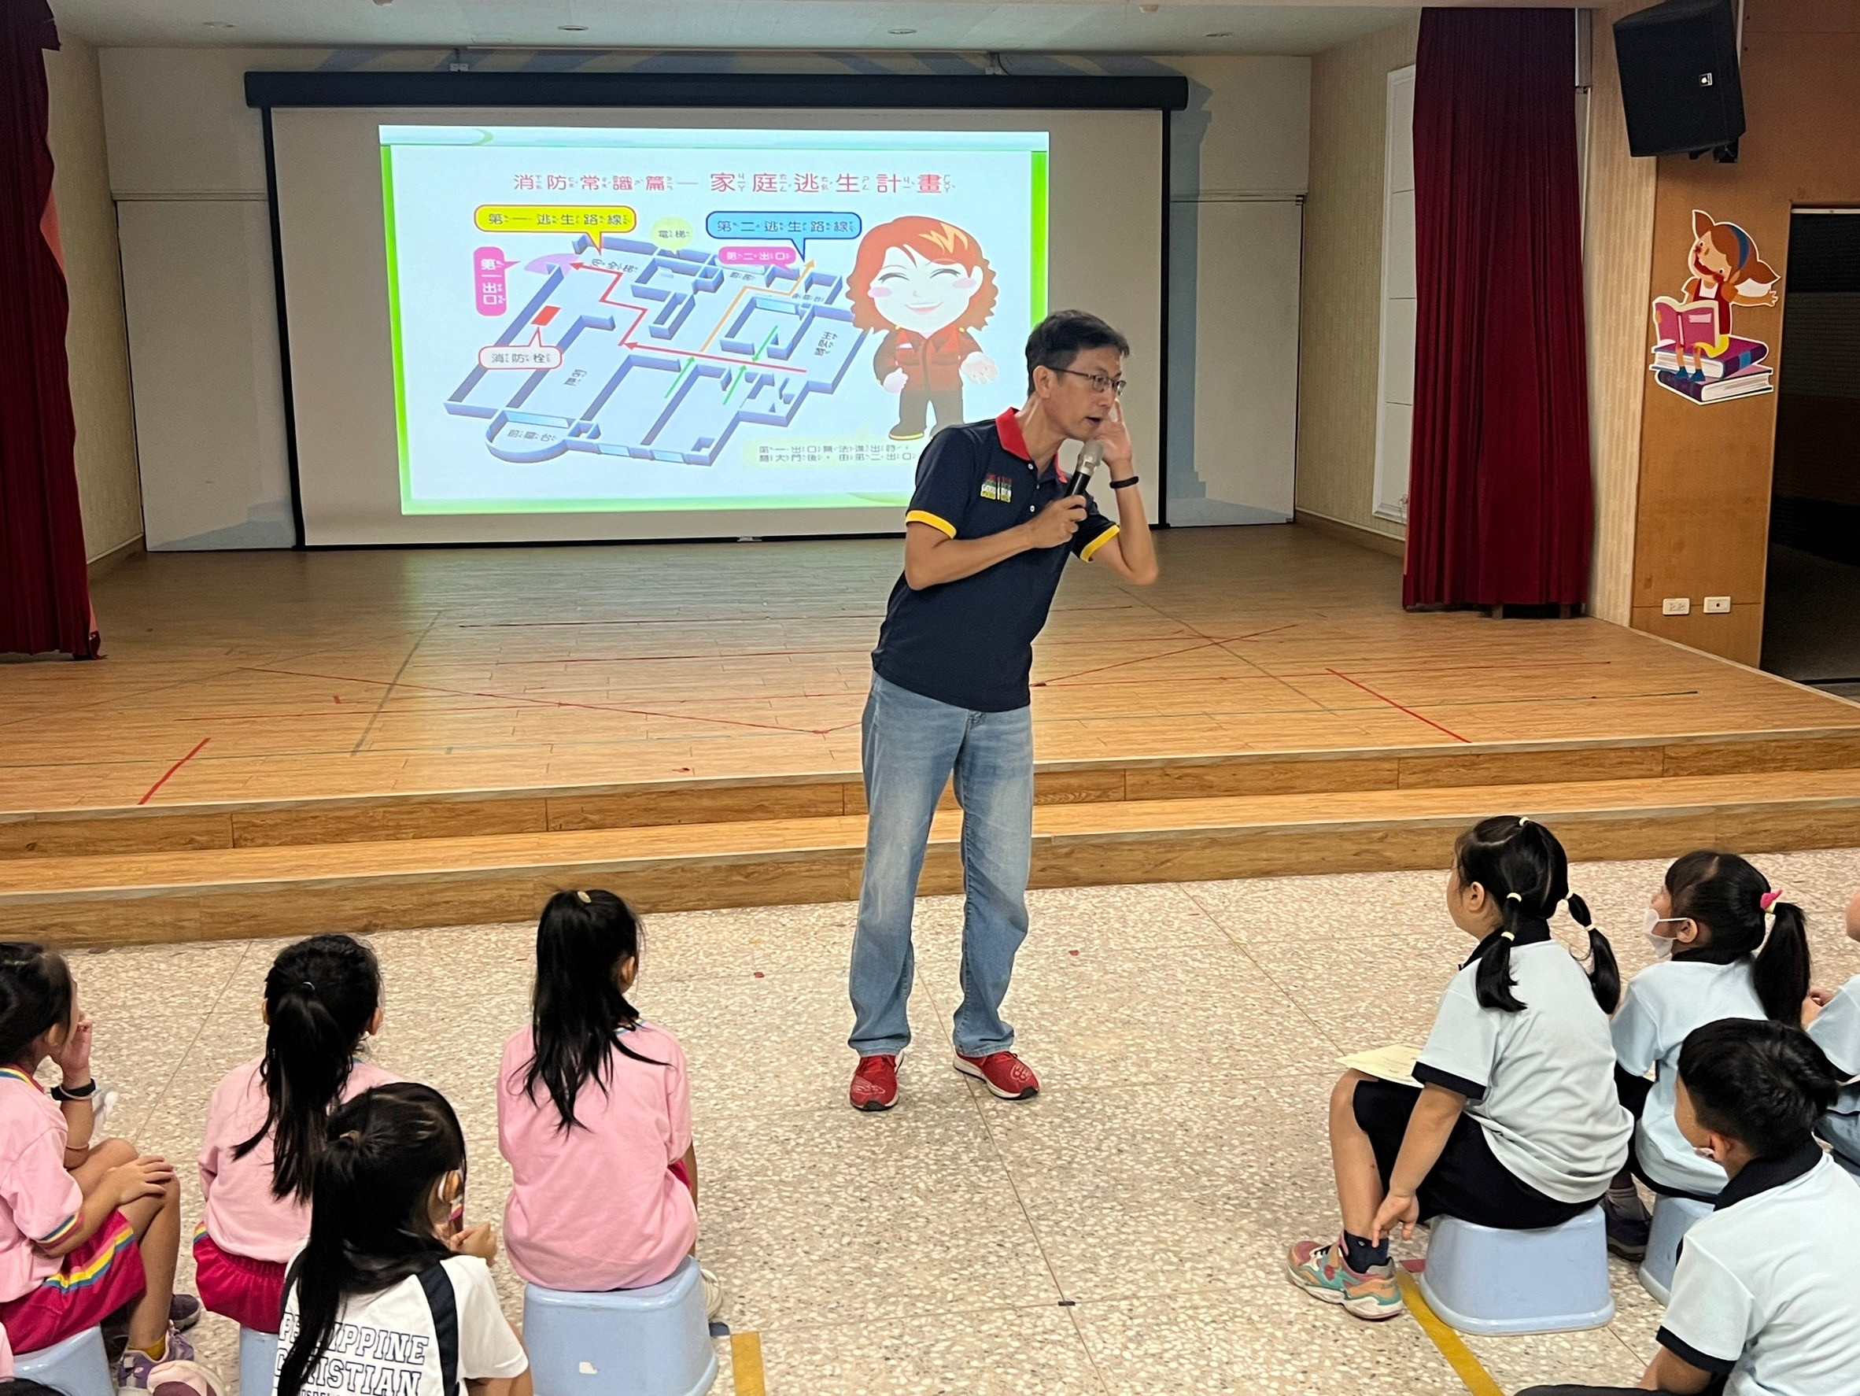
校長說明 家庭逃生計畫的重要性和繪製重點，請同學回家後，和家長協力完成。

「家庭防災卡」
敬愛的家長您好：
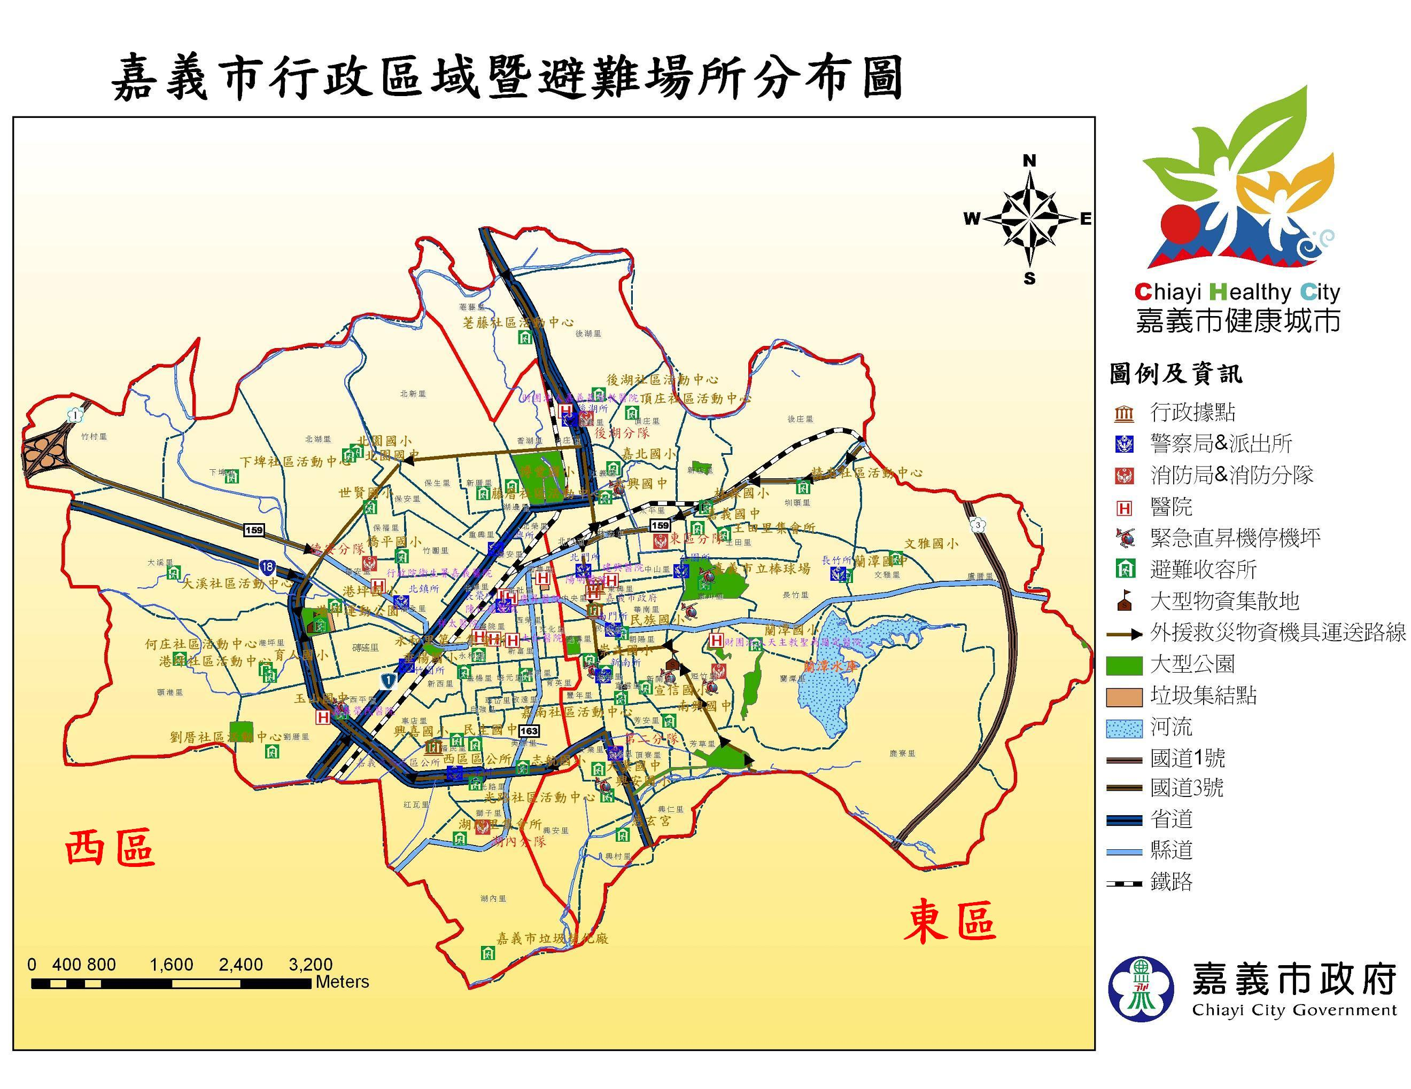
「家庭防災卡」的填寫是為遭遇大災難時，家庭成員能順利找尋家中成員或緊急聯絡在地或他縣市的親人之用。學校於聯絡簿及學校防災帽均設計家庭防災卡，並製作以宣導單，深耕防災教育以便於災時家人團聚及聯絡。

填寫說明補充：
1.緊急集合地點：小規模災害(如火災、小震災)時，家人可以在住家外的的適當地點(如家旁的小綠地)集合，但大規模災害時，可能住家附近都不太安全，家人就必須在稍遠的社區外(如學校、公園)集合。
2.緊急聯絡人：小災害時，本地的親友足以協助，但大災害發生時，可能就需要外地的親友幫忙。為避免個資外洩，僅填緊急聯絡人的稱謂，不填真實姓名。
3.緊急避難處所及防災公園住址及電話可至以下公部門資料查詢。
嘉義市政府消防局http://www.cyfd.gov.tw/ 右欄「便民服務」→「嘉義市防災地圖」查詢
嘉義市行政區計暨避難場所分佈圖http://www.cyfd.gov.tw/?act=prevention_map
各里疏散避難圖分佈圖http://140.125.234.38/refuge/
嘉義市西區防救災資訊網→左側主選單→「防災資訊」→「避難資訊」『嘉義市西區避難場資料』查詢
4. 「1991急難通信平臺」年底即將終止服務，相關服務將納入「消防防災e點通」APP，歡迎大家踴躍下載使用
發布日期：111-10-13 17:38 單位：消防署
因應科技的發展和公共建設的進步，「1991急難通信平臺」之「網路留言板」及「電話語音」將於111年12月31日終止服務，不過為滿足災時報平安之需求將以「親友協尋」功能取代，可由本署「消防防災e點通」APP(網頁版為「全民防災e點通」)進入。
本署全新推出的消防防災e點通App，提供個人化的災害示警推播、防災準備、避難處所查詢及AR擴增實境的避難路經指引，並且也有119報案定位、急救先鋒及登玉山145報平安等功能，達到一站式提供消防、防災智慧化資訊服務。
歡迎大家踴躍下載使用，相關網址如下：
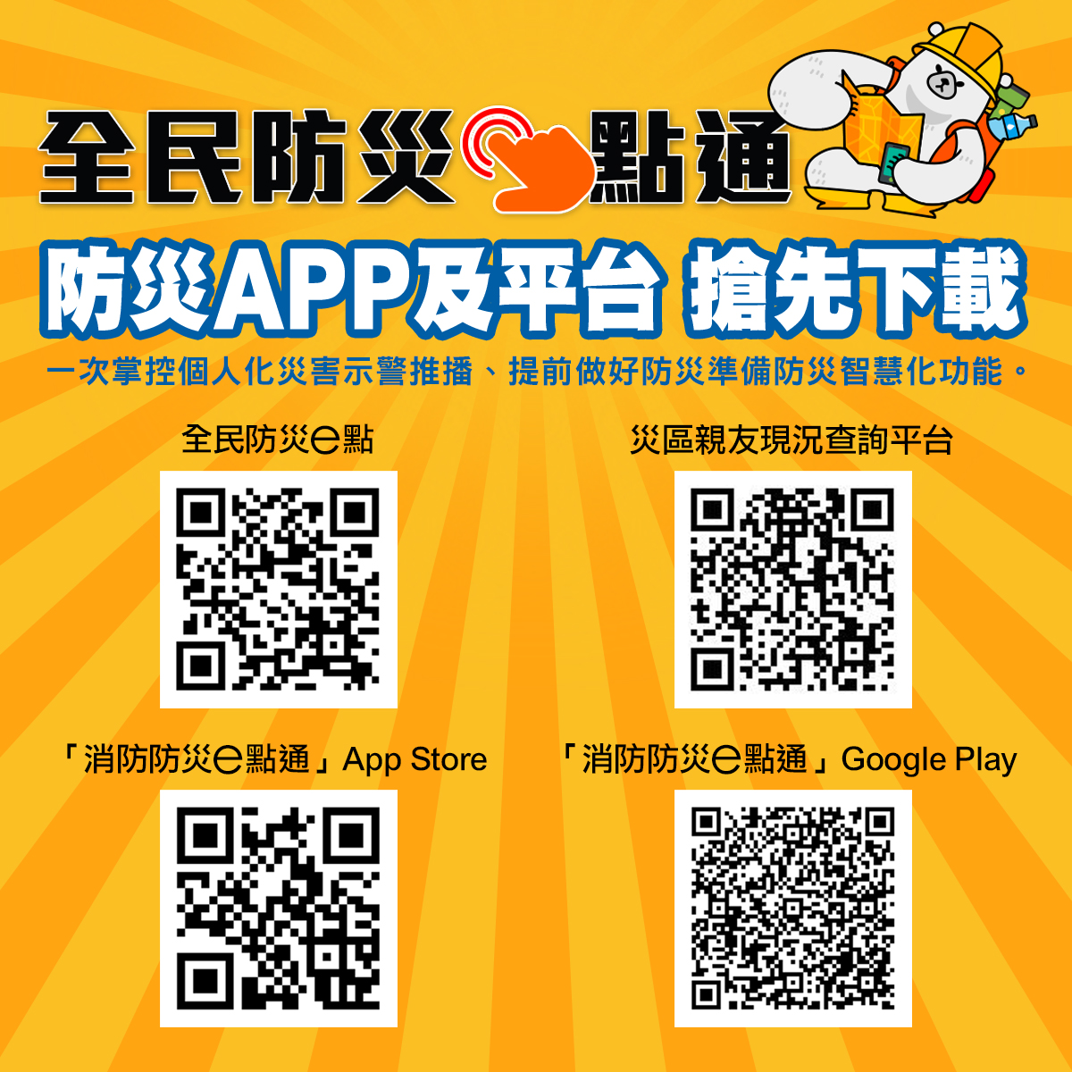

嘉義市立北園國民小學 關心您

